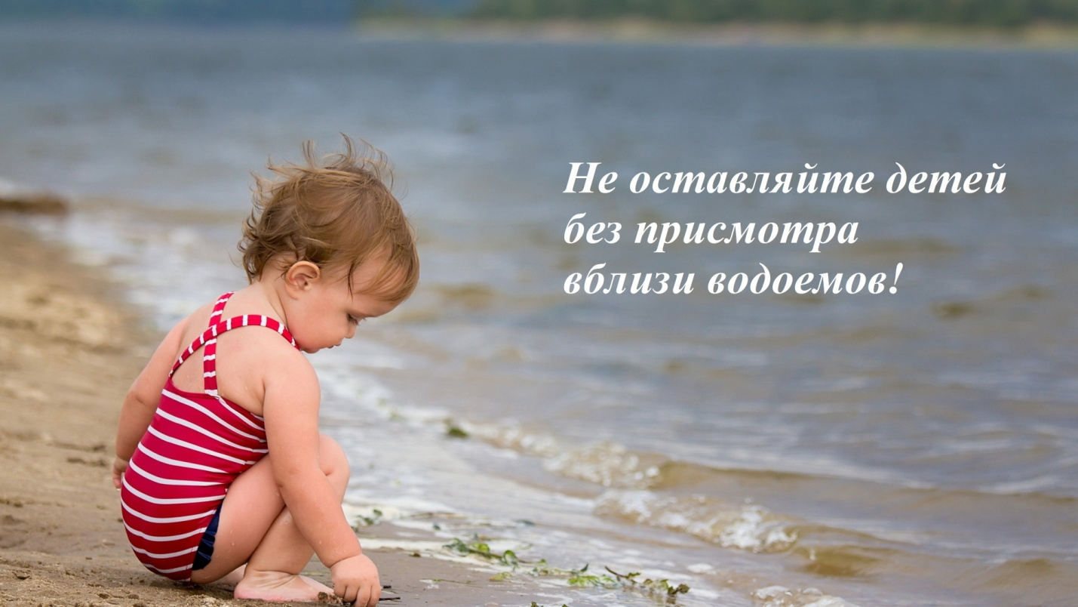

За период с 12 по 20 июня 2017 г. в Алтайском крае зарегистрировано 7 случаев гибели людей на водоемах. В числе погибших 2 детей. Трагические случаи происходят на несанкционированных, необорудованных для купания
пляжах, и в отсутствие контроля родителей или взрослых людей.
Виною всему беспечное отношение родителей к правилам безопасного поведения на водных объектах.
Уважаемые родители!
- не оставляйте детей без присмотра вблизи водоемов;
- обеспечьте безопасность пребывания детей
вблизи водных объектов;
- не позволяйте играть детям в опасных местах,
где они могут упасть в воду;
- не оставляете ребенка одного в воде, даже если
он находится в спасательном жилете или на нем надет спасательный
круг;
- помните, что купание в необорудованных местах
опасно для жизни и здоровья Вас и ваших детей;
- обязательно научите ребенка плавать, сделайте
его пребывание в воде более безопасным;
- не оставляйте детей без присмотра вблизи водоемов, научите ребенка не бояться звать на помощь, если он попал в
беду;
- не разрешайте детям и не устраивайте сами во
время купания шумные игры на воде — это опасно!

